Prezime, Ime | Grupa | Matični broj | Elektronička pošta
 | 1.03

MENADŽMENT U INŽENJERSTVU SEMINARSKI RAD
Otvaranje 0-24 pekarnice
Izjavljujem, pod moralnom odgovornošću, da sam ovaj rad izradio samostalno.

Uvod – obrazloženje pokretanja projekta
Pokretanje 0-24 pekarnice se doima korisno iz nekoliko razloga. Velik broj ljudi prilikom večernjih izlazak ostaje vani do kasno u noć. Pri tome im se nude brojni kafići i klubovi, ali ne i velik broj mjesta gdje mogu nešto i pojesti ako ogladne. Takva pekarnica bi također bila korisna za ljude koji rade u noćnim smjenama ili do kasno uvečer. Dodatno, ljudi koji putuju rano ujutro ili kasno navečer isto mogli bit posjetitelji. Naravno tu treba pridodati i ljude koji bi dolazili u uobičajeno radno vrijeme.

Doseg projekta
U okviru ovog projekta potrebno je pronaći odgovarajuću lokaciju za pekarnicu. To je od izuzetne važnosti jer bez dobre lokacije takva pekarnica zasigurno ne bi uspjela. Nadalje, treba dobiti sve potrebne dozvole za otvaranje pekarnice, odlučiti koji će se proizvodi prodavati i pronaći zaposlenike koji pristaju na rad i u noćnim satima. Prostor u kojem će biti pekarnica treba u rediti i po potrebi prilagoditi. Treba nabaviti i sastojke koji su potrebni za proizvode koji će se prodavati te sve potrebne materijale za uređenje pekare.

Organizacijska struktura projekta
Članovi tima su pojedinci od kojih svaki ima svoju specijalnost, ali su istovremeno svi su prilično komunikativni i otvoreni za prijedloge i sugestije upućene od strane drugih sudionika.
Gruocho – voditelj projekta. Osoba koja se i ranije bavila sličnim poslovima i koja zna što treba i može očekivati prilikom izvođenja projekta. Upravlja radom cjelokupnog tima i najzaslužniji je za komunikaciju među članovima tima.
Harpo – član tima zadužen za pribavljanje svih potrebnih dozvola i dokumentacije. Dobro poznaje zakon i pravilnike i brine se za to da pekarnica dobije sva potrebna dopuštenja kako bi mogla početi s radom.
Chico – član tima koji se bavi nabavom svih materijala koji se koriste u pekarnici poput brašna i sl. Dobro je upoznat sa tim tržištem i zajedno sa voditeljem odabire proizvode koji će se prodavati te njihove cijene.
Zeppo – član tima koji se bavi uređenjem prostora pekarnice i nabavom potrebne opreme koja će se koristiti u radu.

Faze projekta
Ovaj projekt se sastoji od 4 faze. Faze pripreme, planiranja, izvršenja i završetka.

Priprema: Početna faza projekta u kojoj se okupljaju i upoznaju članovi tima. Članovi tima se sastaju i razmjenjuju ideje. Postavlja se cilj projekta i članovima se dodjeljuju uloge koje će obavljati.

Planiranje: Detaljno se proučavaju poslovi koje treba obaviti, usuglašavaju se ideje i pravi se precizan plan prema kojem će se izvršavati sve radnje na projektu. Određuje se lokacija i pribavljaju se sve potrebne dozvole i materijal koji će se koristiti u uređenju prostora.

Izvršenje: Faza u kojoj se pronalaze zaposlenici koji će raditi u pekarnici i dogovara se nabava svega što će se koristiti u radu pekarnice. Prostor se uređuje, kupuje se oprema koja će biti potrebna u radu pekarnice.

Završetak: Svi radovi su gotovi i pekarnica je spremna za otvaranje. Zaključuje se sva dokumentacija vezana uz projekt i na samom kraju pekarnica se otvara.

Struktura raspodijeljenog posla (WBS)
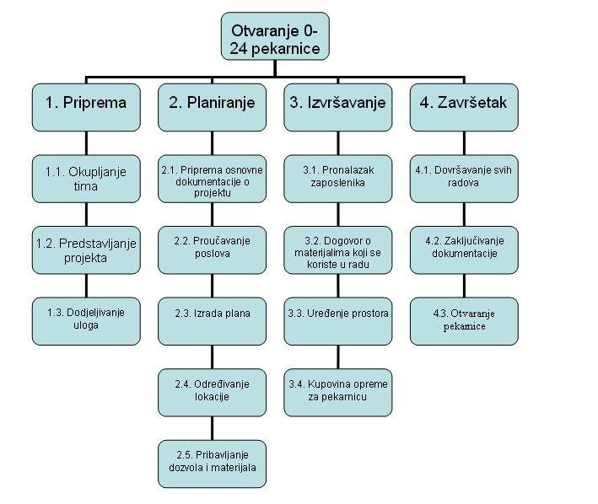

Matrica resursa
Aktivnosti | Gruocho | Harpo | Chico | Zeppo
1.1. | + | + | + | +
1.2. | + | + | + | +
1.3. | + | + | + | +
2.1. | + | +
2.2. | + | + | + | +
2.3. | + | + | + | +
2.4. | +
2.5. |  | + |  | +
3.1. | + |  | +
3.2. | + |  | +
3.3. |  |  |  | +
3.4. | + |  |  | +
4.1. | + |  |  | +
4.2. |  | +
4.3. | + | + | + | +

Trajanje aktivnosti
- Priprema (5 dana)
  - Okupljanje tima i upoznavanje članova (1 dan)
  - Predstavljanje projekta i postavljanje cilja (2 dana)
  - Dodjeljivanje uloga članovima tima (2 dana)
- Planiranje (58 dana)
  - Priprema osnovne dokumentacije o projektu (1 dan)
  - Proučavanje poslova (5 dana)
  - Izrada plana (2 dana)
  - Određivanje lokacije (20 dana)
  - Pribavljanje potrebnih dozvola i materijala za uređenje prostora (30 dana)
- Izvršavanje (15 dana)
  - Pronalazak zaposlenika (15 dana)
  - Dogovor sa dobavljačima od kojih će se kupovati brašno i ostale potrepštine pekarnice (10 dana)
  - Uređenje prostora (5 dana)
  - Kupovina opreme za pekarnicu (5 dana)
- Završetak (3 dana)
  - Dovršavanje svih radova (1 dan)
  - Zaključivanje dokumentacije (1 dan)
  - Otvaranje pekarnice (1 dan)

Definiranje kontrolnih točaka
Kontrolna točka 1: Nakon točke 2.3. Izrada plana
Kontrolna točka 2: Nakon točke 2.5. Pribavljanje potrebnih dozvola i materijala za uređenje prostora
Kontrolna točka 3: Nakon točke 3.1. Pronalazak zaposlenika

Izrada gantograma
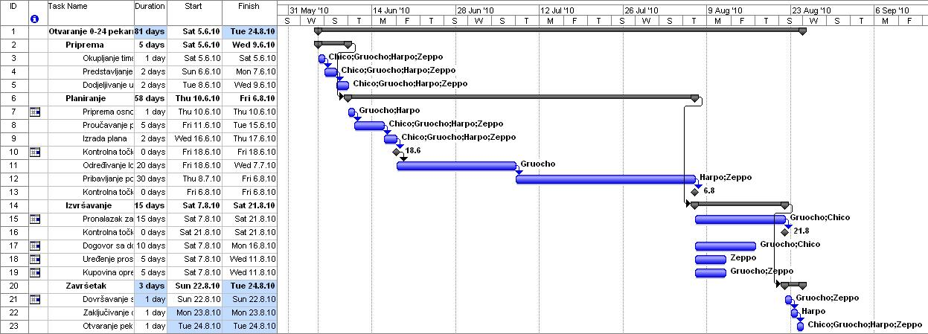

Pretpostavljeni rizici
Od rizika može se pojaviti slaba posjećenost pekarnice koja bi dovela do neuspješnog poslovanja. Taj problem je najefikasnije riješiti dobrim odabirom lokacije. Također moguće je da se određeni artikli prodaju slabije od drugih i da ostaju viškovi. Rješavanje toga leži u dobroj organizaciji i optimizaciji ponude.

